***INSTRUCTIVO***

***SECRETARIA DIRECCION FINANCIERA***

|  |  |
| --- | --- |
|  |  |
|  |  |
|  |  |
|  |  |
| **VERSIÓN** | **MOTIVO DEL CAMBIO** |

|  |  |
| --- | --- |
| **Fecha de aprobación:** | 11/07/2019 |
| **Revisó:** | Aseguramiento de la calidad |
| **Aprobó:** | Rector: ______________________________________ |

|  |  |
| --- | --- |
| **OBJETIVO** | Determinar los lineamientos y pasos para realizar las tareas del puesto de secretaria dirección administrativa y financiera. |
|
| **ALCANCE** | Este instructivo aplica al personal que realice tareas como secretaria de la Dirección Administrativa y Financiera. |
| **RESPONSABLE** | Secretaria Dirección administrativa y Financiera |

**FUNCIONES A REALIZAR:**

1. Atención al público personal, por correo electrónico o telefónicamente (estudiantes, docentes, padres de familia, etc)
2. Recepción de documentos físicos y por la plataforma de SAIA
3. Elaboración de certificados (Apertura Cuenta Bancaria, Pagos de Semestre, Valor del Semestre, Deuda)
4. Asistencia a los requerimientos del jefe inmediato.
5. Solicitud y trámite de pago de pólizas
6. Elaboración de órdenes de pago de Contratos de Prestación de Servicios
7. Proceso de Financiación de matrícula
8. Grabación de Beneficios (Contratos de Beca)
9. Control y Seguimiento de contratos de prestación de servicios
10. Control y Seguimiento de contratos de Beca, Contraprestación, Pasantías y Canjes
11. Manejo de archivo

**PROCESOS DE LAS FUNCIONES**:

1. **Principal Función es la Atención al público**: la atención al público que presta la dirección es personal, por correo electrónico y telefónicamente a todo tipo de requerimientos que correspondan a la parte financiera.

**ATENCIÓN A ESTUDIANTES:**

**Facturación y modificación de pedidos**; La facturación y modificación de pedidos se da en fechas de matrículas programadas a los pregrados durante los meses de junio, julio, diciembre y enero, y para los posgrados durante todo el año académico, el proceso se hace inicialmente por parte del estudiante al inscribir materias en el sistema de información SIGUM, y dependiendo del caso, estos pedidos de matrícula allí generados se deben modificar en el sistema contable APOTEOSYS, las modificaciones pueden ser: aplicación de beneficios (los que se manejan desde financiera a través del SIGUM) créditos Icetex, saldos a favor y financiación.

El proceso a seguir y la ruta para ingresar es: Apoteosys/Usuario/Contraseña/SistemaAdministrativo/FacturacióndeServicios/

Pedidos/MovimientodePedidos/ModificacióndePedidos:

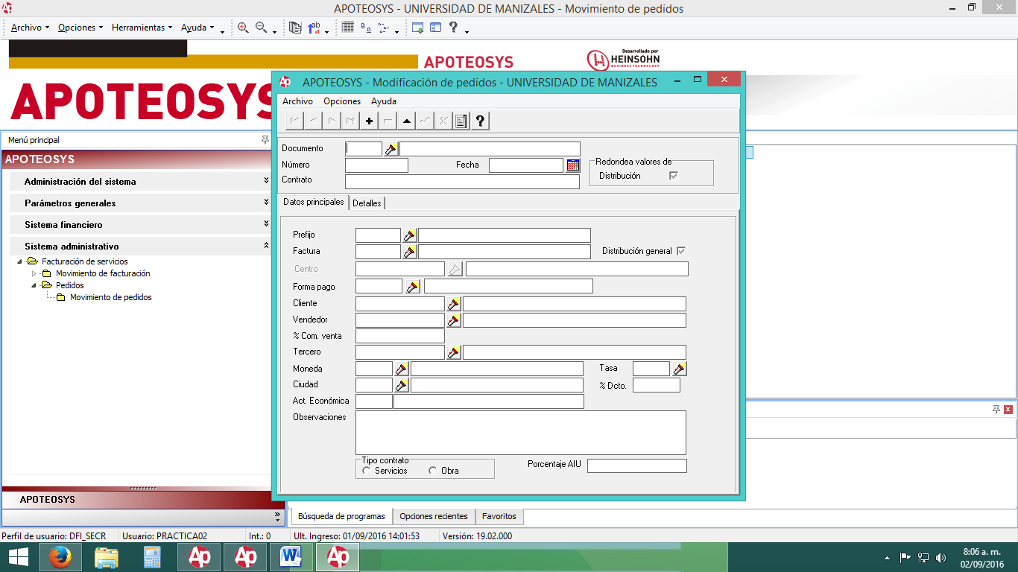

Se ingresa el número de pedido (PD01) con la fecha de elaboración, toda esta información se encuentra en la liquidación de matrícula que genera el estudiante al inscribir materias, las modificaciones que se pueden realizar son, cambio de fechas, periodo de amortización, valor en el caso de los beneficios, saldos a favor o financiaciones.

**Elaboración de facturas manuales**; Las facturas manuales se realizan en pagos de homologaciones, adición de materias, cursos de vacaciones, intersemestrales, pago de tesis y en algunos casos específicos, solamente se factura manual en programas de posgrado cuando la matrícula está fuera de las fechas establecidas.

El proceso a seguir y la ruta para realizar una factura es: ingresar a Apoteosys/Usuario/Contraseña/SistemaAdministrativo/FacturacióndeServicios/MovimientodeFacturacion/Facturas/RegistrarFacturas:

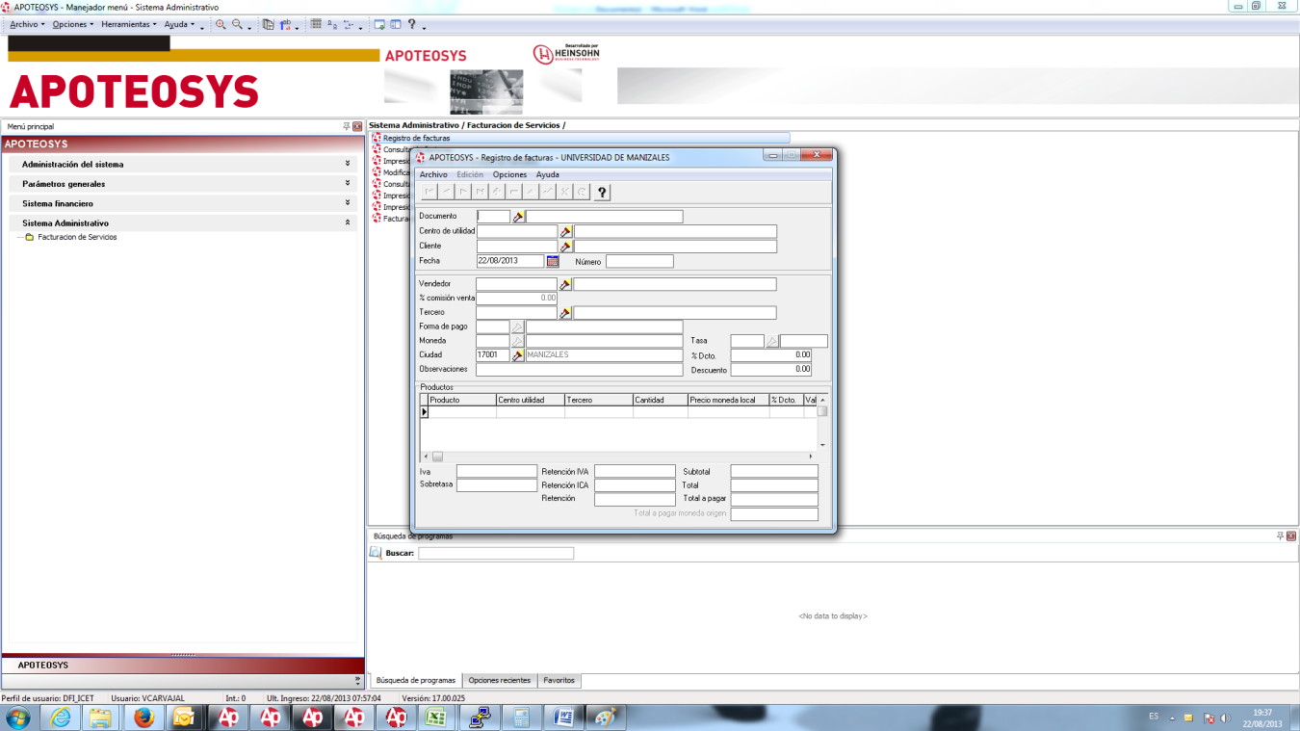

Allí se ingresan datos según sea el caso, si es adición de materias de debe ingresar un documento llamado FV01 (correspondiente a matrícula), en el caso de las homologaciones se debe ingresar el documento FV02 (corresponde a pecuniarios)

ATENCIÓN A DOCENTES

El servicio de atención que se les da a los docentes es información acerca de los pagos de los contratos de prestación de servicios, beneficios con los que cuentan, contratos de becas.

1. **Recepción de documentos**: En la dirección financiera se reciben documentos como: cartas para comité de cartera, facturas, cuentas de cobro, contratos de prestación de servicios, contratos de beca, formatos de devolución (GF-FOR-003) cuando el estudiante tiene algún saldo a favor (GF-FOR-004) y desea el pago por parte de la Universidad.
2. **Elaboración de certificados**: Se elaboran los certificados del valor de matrícula de periodos actuales (GF-FOR-020), y se hacen según resolución de costos, se hacen certificados de pagos del año inmediatamente anterior para declaración de renta, según información arrojada por el sistema contable con el número de identificación del estudiante, se elaboran certificados de deuda con los intereses liquidados al día, se realizan cartas para apertura de cuenta para nómina en los siguientes Bancos (Avvillas, BBVA, Bancolombia, Davivienda, Sudameris) a los empleados de la Universidad.
3. **Asistencia de los requerimientos del jefe inmediato:** Agendamiento de citas con diferentes entidades, como los bancos y demás proveedores se debe tener información de estos para los contactos, manejo de agenda para reuniones etc.
4. **Solicitud de pólizas:** Cada vez que la Universidad firma un contrato nuevo o proyecto con alguna entidad se debe tramitar la expedición de las pólizas, estas se solicitan por correo electrónico a la entidad destinada para tal fin, y se debe adjuntar copia del respectivo contrato, para que desde allí elaboren los costos de esta, cuando se tiene la factura con el valor, se procede a enviar al área de contabilidad para su respectiva causación, y así enviar al mensajero para que realice el pago en banco y pueda recoger la póliza original en la aseguradora; una vez llegue está en la un universidad se debe enviar a la persona que la solicitó inicialmente.
5. **Control de contratos de prestación de servicios:**

El control de los contratos de prestación de servicios se hace mediante la generación de reportes en Apoteosys, y en una tabla Excel que está en el correo la herramienta de Google Drive, para que pueda ser consultada por los directamente implicados en la elaboración de contratos y sus órdenes de pago; la tabla Excel sirve para relacionar los contratos con sus respectivos números de contratos (consecutivos), allí se pone el número de identificación del contratista, el nombre completo, valor del contrato fecha de inicio y terminación del contrato, fecha de recibido, fecha de orden de pago, número de orden de pago y número del contrato en apoteosys, para saber cuál es el comprobante con el que se grabó, se agrega el estado, si es el caso CANCELADO, cuando ya se le han hecho los respectivos pagos a este, y ACTIVO cuando son pagos mensuales y también se debe relacionar allí, los documentos que le hacen falta para hacer los respectivos pagos, como lo son Paz y Salvos expedido por la facultad o dependencia donde se realizó el contrato, Seguridad Social correspondiente al mismo o los mismos meses donde se elaboró el contrato, el Rut debidamente actualizado y el formato de retención en la fuente del año inmediatamente anterior. Esto con el fin de que cuando las dependencias, facultades o mismos contratistas llamen o se acerquen a la dirección administrativa y financiera, les informamos que hace falta para su respectivo pago, sin embargo esta información también se verificada en físico, mirando el respectivo contrato.

Para grabar los contratos en Apoteosys se utiliza el cuadro de diálogo Movimiento Contable Ingresar:

El tipo de comprobante y el concepto comprobante es: **CNSS**

Fecha: el día en que se va a grabar el contrato

Numero: es el número de contrato

Cuenta 96951001 Debito

Contra la Cuenta 93951001 Crédito

Para realizar orden de pago de los contratos en Apoteosys se utiliza el cuadro de dialogo Movimiento Contable Ingresar:

El tipo de comprobante y el concepto comprobante es: **OPSS**

Fecha: el día en que se va a realizar la orden de pago del contrato

Cuenta 93951001 Debito

Contra la Cuenta 96951001 Crédito

1. **Revisión de paz y salvos por FLUJO DE TRABAJO:** esta es una herramienta implementada con el fin de tener control sobre la aprobación y anulación de los paz y salvos, en la página de SIGUM.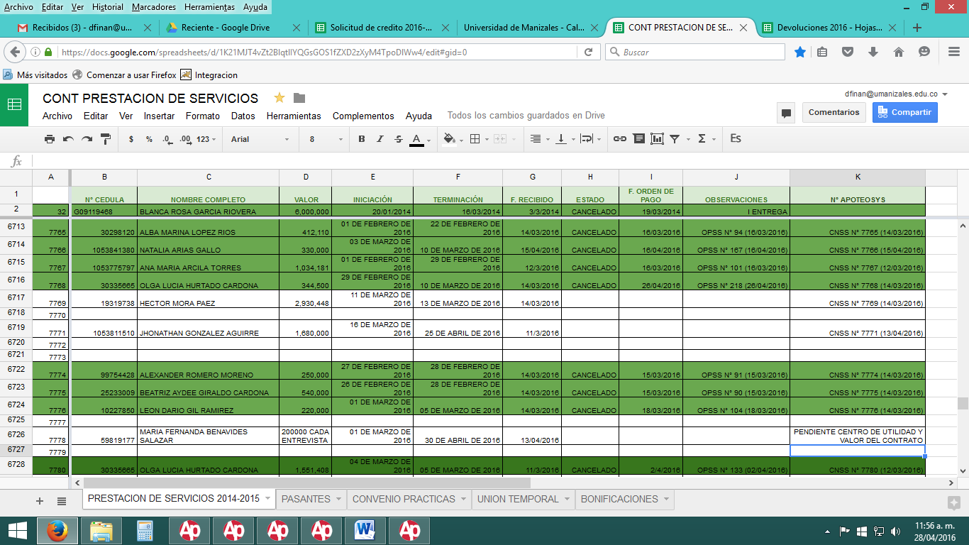

**Se aprueba la elaboración de la paz y salvo si cumple con los documentos mínimos para poder realizar orden de pago:**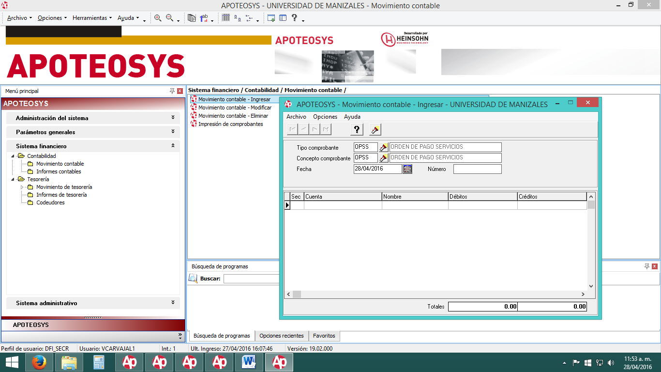

*Paz y Salvo

*Planilla Seguridad Social (Correspondiente al mes de la ejecución del objeto del contrato)

*Rut

*Formato para Independientes (Trabajadores que deseen se les practique la retención por rentas de trabajo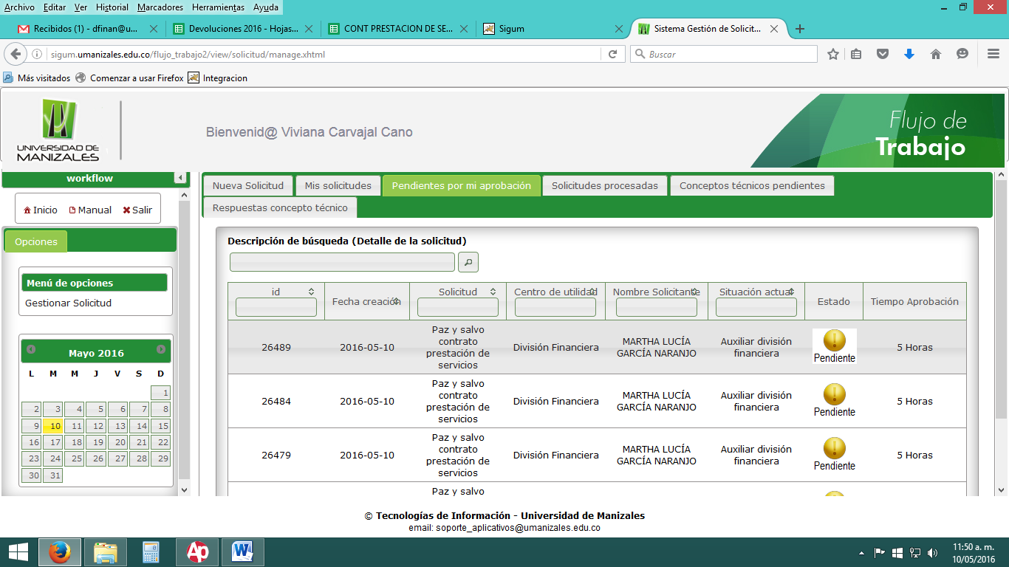

1. **Financiación de matrícula:** la financiación de matrícula se realiza cumpliendo con los requisitos que se exigen, para poder realizar proceso de legalización de matrícula, este proceso se realiza solo en época de matrículas y los documentos son:

**PROCESO DE FINANCIACIÓN CON LA UNIVERSIDAD DE MANIZALES**

* La financiación No se hace ni en primero ni en último semestre de la carrera.
* Se realiza proceso de financiación únicamente a estudiantes de pregrado diurno.
* Se debe pagar como cuota inicial el 50% sobre el valor total de la matrícula.
* Se debe tener codeudor empleado o independiente, no puede ser pensionado.
* Las firmas y huellas del formulario se deben poner en presencia de alguno de los funcionarios de la dirección administrativa y financiera, en caso contrario se debe traer el documento autenticado.
* El proceso de financiación se realiza únicamente en el calendario de matrícula, una vez estén inscritas las materias y se tenga la liquidación de matrícula.
* El estudiante debe ingresar a sigum, en información financiera dar click en solicitud de crédito y diligenciar los datos del codeudor imprimir y anexar a todos los documentos anteriores

**DOCUMENTOS REQUERIDOS PARA EL ESTUDIANTE Y CODEUDOR**

**SI ES EMPLEADO DEBE ANEXAR**

* Certificación laboral, indicando antigüedad, cargo que ocupa y salario devengado (mínimo 2 S.M.L.V) (codeudor)
* Certificado de ingresos y retenciones del año inmediatamente anterior. (codeudor)
* Fotocopia del documento de identidad del estudiante y codeudor

**SI ES TRABAJADOR INDEPENDIENTE**

* Declaración de renta actualizada o certificado de ingresos debidamente firmado por contador público, anexando fotocopia de la tarjeta profesional. (codeudor)
* Certificado de tradición actualizado. (codeudor)
* Fotocopia de tarjeta de propiedad del vehículo. (codeudor)
* Certificado de tradición del vehículo. (codeudor)
* Fotocopia del documento de identidad del estudiante y codeudor

1. **Grabar beneficio:** Los beneficios que se graban en sigum de la dirección administrativa y financiera**,** son los contratos de beca cuando llegan en físico y envían el respectivo paz y salvo del jefe inmediato.
2. **Manejo de archivo:** La dirección financiera maneja un archivador en el cual se guardan los formatos más importantes del año anterior y los del presente año, tales como:

* **Actas de incineración de pagarés**
* **Acuerdos académicos**
* **Certificados de deuda entregados**
* **Certificados pendientes por entregar**
* **Correspondencia (rectoría, despachada, recibida interna y externa)**
* **Contratos de prestación de servicios**
* **Devoluciones**
* **Derechos de petición**
* **Formato de devoluciones**
* **Cuentas de cobro pendientes**
* **Memorandos**
* **Resoluciones (consejo académico, consejo superior y rectoría)**
* **Relación de solicitudes de crédito**
* **Comités de cartera**
* **Contratos de prestación de servicios**

A continuación se relacionan los nombres, cargo y extensiones de los integrantes de la Dirección Administrativa y Financiera.

|  |  |  |
| --- | --- | --- |
| **NOMBRE** | **CARGO** | **EXTENSIÓN** |
| DR. JHON JAIRO MADRID | DIRECTOR FINANCIERO | 1304 |
| DIANA MAYELI BETANCUR | SECRETARIA FINANCIERA | 1255 |
| LUISA LLANO | AUXILIAR DE CONCILIACIONES | 1450 |
| YHON PINEDA | CONTADOR | 1315 |
| JAIRO RUIZ | ASISTENTE DE CONTABILIDAD | 1452 |
| DUVAN CARDONA | ASISTENTE DE CONTABILIDAD | 1233 |
| CAROLINA OROZCO | ASISTENTE DE CONTABILIDAD | 1453 |
| TATIANA FLOREZ | AUXILIAR DE CONCILIACIONES | 1453 |
| LINA RAMOS | JEFE DE CARTERA | 1445 |
| ANDREA SÁNCHEZ | AUXILIAR DE CONTABILIDAD | 1018 |
| SANDRA MILENA CASTAÑO | ICETEX | 1313 |
| CLAUDIA MARCELA | AUXILIAR DE ICETEX | 1314 |
| MARCELA RESTREPO | TESORERA | 1447 |
| ERIKA JOHANNA JURADO | AUXILIAR TESORERIA | 1447 |
| DIEGO CASTRO | ACTIVOS FIJOS Y ALMACÉN | 1224 |

**DOCUMENTOS Y FORMATOS ASOCIADOS:**

|  |  |
| --- | --- |
| **NOMBRE DEL DOCUMENTO** | **CÓDIGO** |
| Instructivo Secretaria Dirección Financiera | GF-IT-003 |
| Devoluciones | GF-FOR-003 |
| Saldos a Favor | GF-FOR-004 |
| Certificado de pagos por Educación | GF-FOR-020 |